Заведено уголовное дело в отношении звукорежиссера
13.03.2015
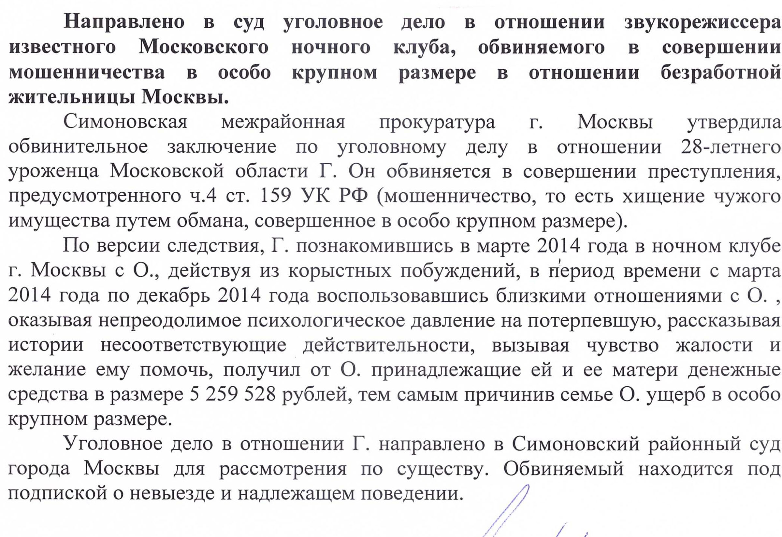

Адрес страницы: http://danilovsky.mos.ru/presscenter/news/detail/1676198.html
Управа Даниловского района города Москвы

